고객이 안드로이드 태블릿(XPPen 태블릿)의 전원 비밀번호를 잊어버린 경우 어떻게 해야 하나요?(XPPen）
- 기기 전원 꺼진상태에서 전원 버튼과 음량+버튼을 동시에 늘러，XPPen logo나올때 떼여주세요 그리고 +버튼을 늘러 Recovery모드 선택 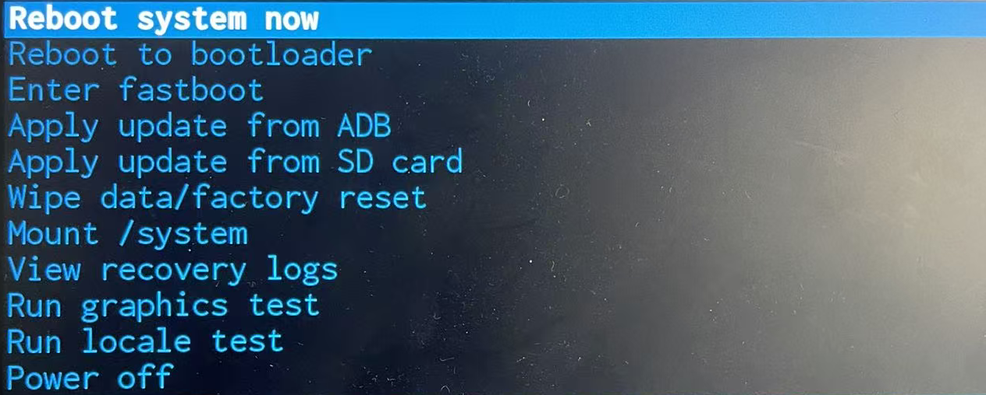
- 그리고 다음 단계로 wipe data/factory reset선택후 전원 버튼을 늘러 다시 켜주세요 

